分类号： 密级：
U D C ： 编号：

理学硕士学位论文

论文题目（25字以内）

硕士研究生 | ：姓名
指导教师 | ：姓名 教授（副教授、讲师）
学科、专业 | ：

哈尔滨工程大学
20xx年xx月

分类号： 密级：
U D C ： 编号：

理(工)学硕士学位论文

论文题目

硕士研究生 | ：姓名
指导教师 | ：姓名 教授（副教授、讲师）
学位级别 | ：理（工）学硕士
学科、专业 | ：
所在单位 | ：物理与光电工程学院
论文提交日期 | ：20xx年x月
论文答辩日期 | ：20xx年x月
学位授予单位 | ：哈尔滨工程大学

Classified Index:
U.D.C:

A Dissertation for the Degree of M. Sci

Title of the Dissertation

Candidate: | Full Name
Supervisor: | Prof.(Dr. ) Full Name
Academic Degree Applied for: | Master of Science
Specialty: | Optics/Physics
Date of Submission: | Dec. 20xx
Date of Oral Examination: | Mar. 20xx
University: | Harbin Engineering University

哈尔滨工程大学
学位论文原创性声明
本人郑重声明：本论文的所有工作，是在导师的指导下，由作者本人独立完成的。有关观点、方法、数据和文献的引用已在文中指出，并与参考文献相对应。除文中已注明引用的内容外，本论文不包含任何其他个人或集体已经公开发表的作品成果。对本文的研究做出重要贡献的个人和集体，均已在文中以明确方式标明。本人完全意识到本声明的法律结果由本人承担。
作者（签字）：
日期： 年 月 日

哈尔滨工程大学
学位论文授权使用声明
本人完全了解学校保护知识产权的有关规定，即研究生在校攻读学位期间论文工作的知识产权属于哈尔滨工程大学。哈尔滨工程大学有权保留并向国家有关部门或机构送交论文的复印件。本人允许哈尔滨工程大学将论文的部分或全部内容编入有关数据库进行检索，可采用影印、缩印或扫描等复制手段保存和汇编本学位论文，可以公布论文的全部内容。同时本人保证毕业后结合学位论文研究课题再撰写的论文一律注明作者第一署名单位为哈尔滨工程大学。涉密学位论文待解密后适用本声明。
本论文（在授予学位后即可 □在授予学位12个月后 □解密后）由哈尔滨工程大学送交有关部门进行保存、汇编等。
作者（签字）： 导师（签字）：
日期： 年 月 日 年 月 日

摘 要
摘要是学位论文的高度概括，主要作用是帮助读者（特别是评阅与答辩专家）了解论文主要的工作内容及创新点。学位论文的摘要需要以简洁、完整、准确的文字，陈述论文的研究目的、研究方法、主要结果与结论。摘要的撰写要求突出论文的创造性成果或新意之处，不评论、不解释、不引伸，体现摘要的独立性与自含性（即无需通读论文全文，即能获得论文的必要信息）；摘要中不建议出现算式、图表与大量的字母符号（特殊专业学位论文除外）。
写作体例要求：硕士毕业论文摘要建议500~1000个汉字左右；另需提供与中文摘语义一致的英文摘要。论文摘应围绕论文主题与研究目的，凝练陈述研究方法、主要结果、突出创造性成果，体现出论文的主体研究内容。切忌分段按序地简单堆砌或拷贝式地陈述，也应避免流水账式撰写。
关键词是与论文主题有关的实质内容词语，是论文检索的基本标识，书写于摘要的下方。关键词的选用，建议尽量使用《汉语主题词表》提供的规范词语（叙词），优先选用专业术语，只有不足时，才可选用能确切表征专业内涵的自由词作为关键词。

关键词：宇宙；银河系；太阳系；地球
(选取3~5个关键词、且按照各关键词所能代表论文的重要性，有大至小按序排列，词与词之间用分号分隔)

Abstract
A precise translation of the Chinese version abstract.
Abstract内容与中文摘要相对应。一般不少于300个英文实词，篇幅以一页为宜。如需要，字数可以略多。
Keywords: Universe; Galaxy; Solar system; Earth

目 录
摘 要 I
Abstract I
目 录 I
第1章 绪论 1
1.1 研究背景和意义 1
1.2 国内外研究现状 2
1.2.1 国内研究现状 3
1.2.2 国外研究现状 3
1.3 本文的主要研究内容 3
第2章 正文部分撰写的注意事项 4
2.1 正文注意事项 5
2.1.1 公式注意事项 5
2.1.2 插图 6
2.1.3 表格 8
2.2 书写注意事项 10
2.2.1 外文字母的正、斜体用法 10
2.2.2 科技术语和缩略词 10
2.3 本章小结 10
第3章 xxx的仿真（实验）分析 11
3.1 xxx问题 11
3.1.1 xxx方程的特点 11
3.2 xxx方法 11
3.3 本章小结 11
第4章 xxx的制作与测试 12
4.1 基于xxx的yyy制作 12
结 论 13
参考文献 14
攻读硕士学位期间发表的论文和取得的科研成果 22
致 谢 23

- 绪论
绪论是论文之开篇与全文引领，是作者提出论文研究主题、阐述论文学术观点、诠释论文学术价值、申明研究目的与研究内容的重要阵地，也是规范的学位论文不可或缺的一个重要内容。
绪论的内容要素，主要包括：选题背景与研究意义、国内外研究现状分析、研究内容、研究方案、论文结构、创新点等。各要素可分设对应的小节展开阐述。对于硕士论文，各要素可根据论文的研究工作与其成果的实际情况，自行取舍。如无创造性成果但有一定程度的若干新意，可以陈述论文研究中的若干新意之处。

1.1 研究背景和意义
课题研究背景，需要简洁地描述学术问题的产生背景或问题的发生场景（自然界的、社会的、工程界中的某一现象及其过程，或者存在的事实问题及其场景），继而在所在学科领域内采用专业底层语言重点分析阐述该问题产生的科学或技术原因以及影响因素，据此凝练并明确提出论文的研究问题（学术问题或需要解决的实际问题），并指出探讨该问题的研究目的和解决该问题的总体目标以及实现目标的可行性；对于工程性很强的研究问题，在指出研究目的的同时，还应指出具体的总体技术指标及其实现目标的可行性。
研究背景的撰写切忌长篇大论（超出所在学科领域以外的背景信息），而对研究问题本身及研究目的（与目标）蜻蜓点水式地浅薄概述。对于研究意义部分的撰写，要求在描述背景和提出研究问题的基础上，采用底层学术语言透彻解析在研究该问题的过程中将要涉及到的所在学科领域的相关理论与方法和相关技术手段与专门知识及其应用的学术价值，进一步分析期望解决了该问题后应该或者可能获得的研究成果（研究目标）及其对推动科学技术或社会文明具有的具体的应用价值（或潜在应用价值）；对研究意义的诠释，写作上务必做到分析透彻、内涵深刻、意义彰显，切忌不予说理性分析而盲目妄自地直接提出主观口号性的研究意义。通过科学分析提出研究问题、明确研究目的与研究目标、诠释存在的研究价值，以此组成论文的研究论点，并能够充分表明论文研究的必要性、重要性以及具有的研究价值，也彰显作者学识水平以及论文撰写的专业性、科学性和逻辑性。

1.2 国内外研究现状
针对提出的研究问题（学术问题），以及在研究意义诠释中涉及到的所在学科领域的相关学科知识和论文研究中采用的专门知识以及技术手段及方法，或以学科知识的自然顺序或以学科知识在研究解决论文问题的重要性，可以分设条目按序开展国内外研究现状的分析与评述（即综述），目的是通过对国内外已有的同类及相关研究的大量调查与解读认识，找准论文的研究方向，明确研究基线，避免重复研究，寻求研究与发展空间、确立创新维度；对国内外研究现状的分析与有机总结，也是体现论文作者掌握专业基础理论和专门知识的深度与广度、以及是否接触学科前沿的重要佐证材料。
在具体撰写国内外研究现状文字材料之前，要求先概括性地明确重申一下论文的研究问题与研究目的，其中能够体现出论文研究涉及到的主要学科知识（与相关技术及方法），为接下来的分类综述奠定撰写的主体纲目与分析侧重；对综述的撰写，要求在每一纲目下有条理地、主次分明地开展综述，即先写理论性的、后写技术性的文献，先写重要的、后写次要的文献，先写与论文主题直接相关的、后写必要的间接相关的文献、不写无相关的文献（尽管属于所在学科的研究文献）。
研究进展尽量引用原始文献。当不能引用原始文献时，要将二次引用文献、原始文献同时标注。教材、产品说明书、国家标准、未公开发表的研究报告（著名的内部报告如PB、AD报告及著名大公司的企业技术报告等除外）等通常不宜作为参考文献引用。引用网上参考文献时，应注明该文献的准确网页地址，网上参考文献和各类标准不包含在上述规定的文献数量之内。本人在攻读学位期间发表的学术论文不应列入参考文献中。
在文献综述的最后，论文作者应该撰写一段对文献综述的总结，以充分体现作者学位论文研究的必要性、重要性、研究价值，以及对论文研究方向、发展空间与创造性目标的启发、铺垫与激励。通过文献梳理综述与总结，为后面的正文（即论文的研究实体）的撰写描述做好全面有序的铺垫。
这一部分撰写时值得需要注意引用文献材料的真实可靠，评述客观得体，引用的文献（及其刊用发表的学术刊物）其学术水准要明显不低于、最好高于作者拟申请学位要求的学术与研究水平，论文研究中将要引用的用于验证结果、佐证结论的文献资料务必是业界权威、共同认可的文献（包括文献作者）；切忌引用不可靠文献、带有明显错误的不实文献、粗糙烂制的报道性信息文献、以及缺乏学术诚信的作者文献。

1.2.1 国内研究现状

1.2.2 国外研究现状

1.3 本文的主要研究内容
研究内容是在研究目的与研究目标基础上的论文研究工作的主要纲目，它来源于论文研究问题学术内涵的解析、国内外研究现状分析的启示与获得的灵感、以及论文研究的目的和目标要求等。研究内容的梳理与撰写，其作用在于为论文研究与具体工作制订清晰的细节纲要、重点细化明确论文工作中的若干具有深化探讨价值的学术问题（以及技术问题），综合各点研究内容，可以清晰体现出论文工作中的主要学术问题、以及从研究内容的叙述条理性中基本体现出研究解决论文问题的总体思路与技术途径。
为了帮助读者快速且较为详细地了解论文的主要研究工作与获得的主要研究成果，可以简要介绍论文各章的主要研究工作与获得的主要成果。本文的布局以及各章节的主要内容分布如下：
第一章，。
第二章，。
第三章，。
第四章，。

第2章 正文部分撰写的注意事项
在上一章中，我们详细介绍了绪论部分写作的基本要求。根据绪论中规划的研究内容，一般按照研究内容中的各单元分项内容，分设若干相对独立且具有研究进程与逻辑关系的标题章体，按照规范的作文体例、通俗易懂的句式及确切词语，依学术研究的视野、循逻辑推演的思路，按序撰写正文，并注意前后各章之间的外在衔接关系与内在逻辑关系，要求版面整齐规正，涉及到的主题词、专业术语以及符号及图表表达应符合相关规范要求。
撰写正文过程中需要注意的写作问题：
（1）章、节标题，根据各章、节主体内涵与研究目的，采用陈述句型为各章赋予得体的标题。既能充分反映各章、节的研究核心与研究目标，又要简洁直白，切忌文字过多句型过长，标题语句中避免采用修饰词语。
（2）各章开篇，正如论文的绪论，要求概要地撰写一段关于需要研究的问题、研究目的、研究的总体思路与主要方法、以及试图实现的研究目标等的文字，目的在于既为作者自己明确写作主线与写作概要，更为读者（特别是评阅与答辩专家）翻卷即知该章的研究概况。这一段文字，不予编制小节序号与小节标题。
（3）各章结尾，正如论文的结论，要求各章撰写一节“本章小节”（绪论除外），总结性地描述各章的研究主题、在总体上以及重点问题的细节上如何研究并解决了哪些主要问题，得到了哪些主要结果与结论；要求本章小节采用不分段的写作体例，写成一个段落，与论文的结论不同，本章小节需要编制节的序号与标题（如：4.6 本章小节）。
（4）正文的总体写作上，需要重视由宏观到微观、由初步概念到具体落实、由务虚到务实、由想定经推演经验证到总结的理性论证过程，突出用于论证的论据材料其来源的严谨性、可靠性以及充分性，务必处处彰显研究、彰显论述过程中的说理性和逻辑性、以及得到的结果与结论的正确性与可靠性。避免将论文研究中需要的和用到的专业理论与分析方法机械性地集中堆砌在某一章（往往写在第2章中），后续章节只是简单描述应用与结果分析等工作诸如此类的不当写法。
（5）正文中往往混杂着文字与符号型表达式（公式）以及图、表等实体表述内容，而写作的进程是分段进行的，一个段落表达一层意思，如一个段落之间出现若干符号型表达式（公式），则表达式之间出现的接续性、转则性文字（如：即、于是、由于、有等等）、以及紧挨着表达式之后出现的说明表达式的文字（如：式中、其中、这里等等）切忌进两个空格书写，应顶格书写，表明是一个段落内的语句或文字；紧挨着表达式之前的语句，如果是为引入表达式而作的语句，则其末尾切忌使用冒号，应无标点符号，表明该语句与表达式为同一语句。同理，紧挨着图、表之前或之后的语句，根据该语句的书写用意以及语句书写的语气是否结束，确认书写位置以及是否需要加注必要的标点符号。这一方面的写作规矩，可以参考正规的高级别出版社出版的书籍或文献资料。
各章标题要突出重点、简明扼要。字数一般在15字以内，不得使用标点符号。标题中尽量不采用英文缩写词，对必须采用者，应使用本行业通用缩写词。
章、条的编号参照国家标准GB1.1《标准化工作导则标准编写的基本规定》第8章“标准条文的编排”的有关规定，采用阿拉伯数字分级编号，即1、1.1、1.1.1的形式。层次一般不大于三级。
正文中的图、表、附注、参考文献、公式、算式等一律用阿拉伯数字分章依序连续编排序号或就全文统一依序编排。其标注形式为：图2.1、表3.2；附注1)；文献[4]；式(3-5)等。

2.1 正文注意事项

2.1.1 公式注意事项
正文中的公式另起一行，与周围文字留足够的空间区分开，并缩格书写。
公式序号按章编排，用阿拉伯数字，序号写在右边，并加圆括号，如第一章第一个公式号为“（1-1）”，附录A中的第一个公式为（A1）等。文中引用公式时，一般用“见式（1-1）”或“由公式（1-1）”。
较长公式必须转行时，应运算符号后断开转行，上下行尽可能在等号处对齐。公式中符号的含义和计量单位应注释在公式的下面。每条注释应另行书写，移行时，与其开始写文字的位置对齐。
例：第二章第一个公式：
ƒ = （2-1）
式中： ƒ ----- 频率，MHz
L ----- 电感量，H
C ----- 电容量，PF

2.1.2 插图
插图包括曲线图、构造图、示意图、图解、框图、流程图、记录图、布置图、地图、照片等。
图应具有“自明性”，即只看图、图名和图例，不阅读正文，就可理解图意。必要时应将图上的符号、标记、代码或实验条件等用最简练的文字，横排于图名的下方。曲线图的纵横坐标应标注量纲及标准规定的符号，只有在不必要标明（如无量纲等）的情况下方可省略。
图号按章编排，图名在图号之后空一格排写，图中若有分图时用a)、b)等置于分图之下。如第四章第一个图的图号及图名：图4.1 和通关系证明示意图
每一图应有简短确切的题名，连同图序置于图下，图名中不允许使用标点符号，图名后不加标点符号。图序与图名之间空一格。
插图应与正文的内容紧密配合，插图和有关图形符号符合制图、图形符等有关标准规定。插图应具有“自明性”，即只看图、图题和图例，不阅读正文就可理解图意。应将图上的符号、标记、代码以及实验条件等，用最简练的文字，横排于图题下方，作为图例说明。
插图的纵横坐标必须标注“量、标准规定符号、单位”。此三者只有在不必要标明（如无量纲等）的情况下方可省略。坐标上标注的量的符号和缩略词必须与正文中的一致。
表示函数关系的曲线图，如有确定曲线的函数式，则应在有关条文中，或在图的下方，或在图中适当位置写出。曲线图内，不应有过多的空白，如果曲线不占其整个面积，应当将图截短，只保留有曲线的坐标部分。
若条件允许，插图要用相应的计算机绘图软件绘制，不能使用截屏等不清晰的图片。
示例1
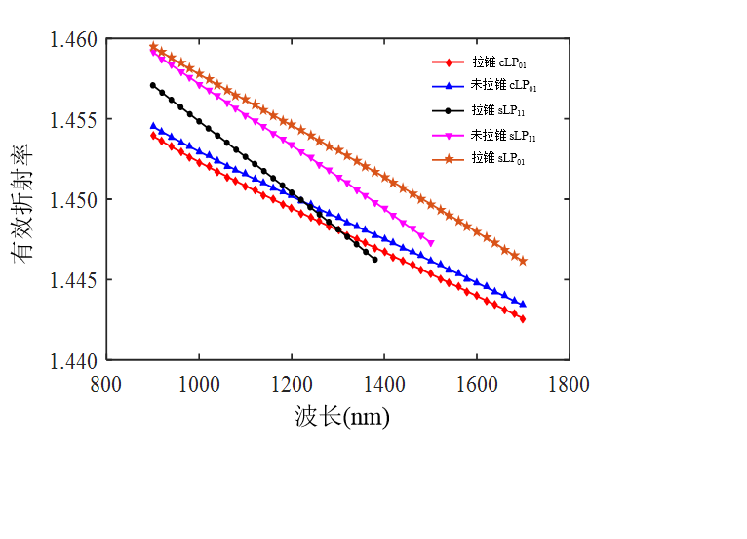
图2.1 中间芯和悬挂芯中LP₀₁模和LP₁₁模的色散曲线

示例2
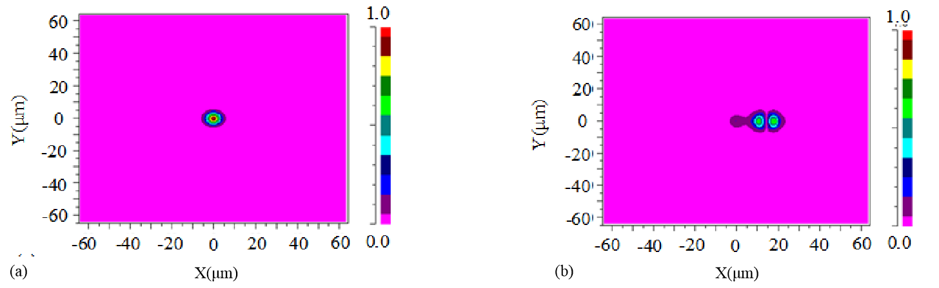
（a）中间芯LP₀₁模式图 （b）悬挂芯LP₁₁模式图
图2.2 XXX示意图

示例3
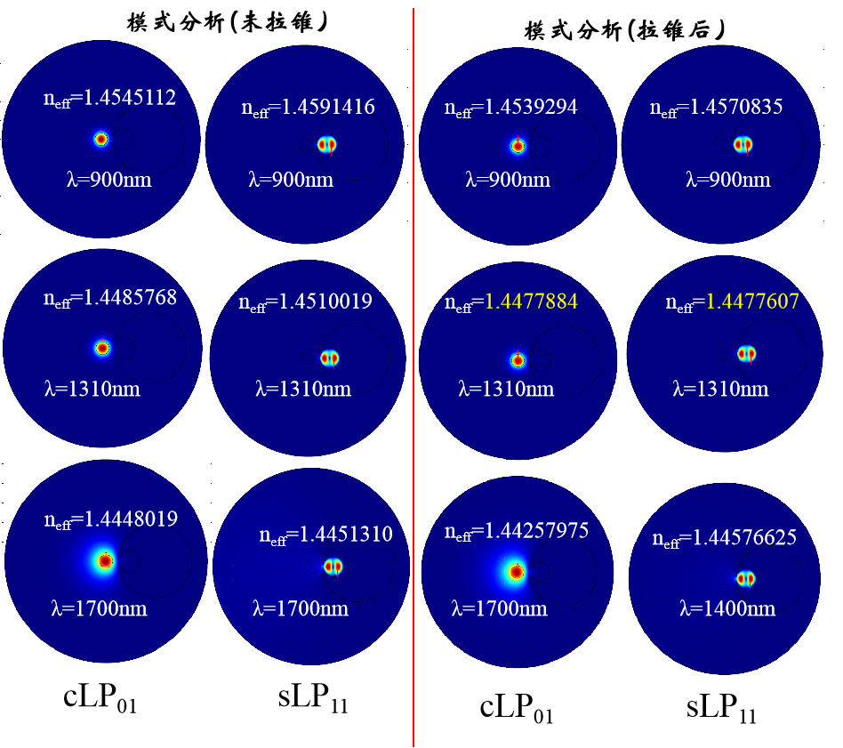
图2.3 模式分析示意图

2.1.3 表格
表序与表名书写于表的正上方，表序与表名之间空一格，表名不允许使用标点符号，表名后不加标点。博士学位论文还应在表名下注明相应的英文表名。
表格的上部和下部用粗实线闭合，左、右两侧不加竖线闭合。在表格横向狭而长，排版时幅面宽度不够时，可将表格分为两段，用细双线接排在一页内（见表3.1）。

表3.1 mm
Table 3.1 mm
 | a | b | c | d | e | f
A
B
 | g | h | i | j | k | l
A
B

表3.2
Table 3.2
m/t | H/m | B | K | L | H1 | H | 轮压
 |  | Mm |  |  |  |  | Pa

表3.3 mm
Table 3.3 mm
规格 | A | B | H |  | L |  | m/Kg
 |  |  | 基本尺寸 | 极限偏差 | 基本尺寸 | 极限偏差
100 | 100 | - | 4 | ±0.1 | 10 | ±0.3 | 8.5
200 | 150 | 20 | 6 |  | 50 | ±0.4 | 23.5
300 | 200 | 30 | 10 |  | 70 | ±0.5 | 75.6
400 | - | 40 | 15 |  | 100 | ±.06 | 120.7
如表格不能在一页打印，需要转页编排时，需要在续表右上方注明“续表”，并在其前标明原表序，且续表的表头应重复排出。
表格中各栏参数的计量单位相同时，应将单位写在表的右上角（见表3.1）；如计量单位不同时，应将单位分别写在各栏参数名称的下方。若相邻参数采用相同的单位时，可合并写在它们共同的单位栏内（见表3.2）；如表格中大多数的计量单位相同，可将该单位写在右上角，将其余的少数单位写在有关栏内（见表3.3）。
当插表太宽，无法在该页横排时，可以逆时针方向旋转90度放置。

2.2 书写注意事项

2.2.1 外文字母的正、斜体用法
按照GB3100～3102-1993（名称请查阅附录A）及GB7159-87电气技术中的文字符号制订通则的规定使用，即物理量符号、物理常量、变量符号用斜体，计量单位等符号均用正体。sinx、cosx等三角函数应用正体。

2.2.2 科技术语和缩略词
科技术语和缩略词应采用国家标准。标准中未规定的要按本学科或本专业的权威性机构或学术团体公布的规定执行。全文名词术语必须统一。首次出现的特殊科技术语和缩略词应在适当位置加以说明或注解,例如卷积神经网络（Convolutional Neural Networks，CNN）

2.3 本章小结
本章小结：应涵盖本章节的基本内容概述，并给出章节研究内容的结论性描述（并非是大结论的重复）

第3章 xxx的仿真（实验）分析
通过上一章中我们的理论推导与计算，我们成功地将xxx问题利用xxx方法及数学计算，化简为了xxx方程。这一章中，我们将着重介绍xxx方法及其应用。

3.1 xxx问题

3.1.1 xxx方程的特点

3.2 xxx方法

3.3 本章小结
本章我们着重介绍了xxx方法。

第4章 xxx的制作与测试
在前几章中，我们对xxx问题进行了一系列数学理论推导与方法介绍。在这一章中，我们将实验探究这些方法的可行性。

4.1 基于xxx的yyy制作

结 论
最后一章结论与展望着重总结论文的创新点或新见解及研究展望或建议。
结论是对论文主要研究结果、论点的提炼与概括，应准确、简明、完整、有条理， 使人看后就能全面了解论文的意义、目的和工作内容。主要阐述自己的创造性工作及所取得的研究成果在本学术领域中的地位、作用和意义。
展望或建议，是在总结研究工作和现有结论的基础上，对该领域今后的发展方向及重要研究内容进行预测，同时对所获研究结果的应用前景和社会影响加以评价，从而对今后的研究有所启发。

参考文献
博士学位论文的参考文献建议不少于100篇，硕士学位论文的参考文献建议不少于40篇，其中外文文献建议不少于总数的1/2。参考文献中近五年的文献数一般应不少于总数的1/3，并应有近两年的参考文献。
根据中华人民共和国国家标准《文后参考文献著录规则》（GB/T 7714—2005）[1]， 按照提供目的划分，参考文献可分为引文文献、阅读型文献和推荐型文献。引文文献是著者在撰写或编辑论著的过程中，为正文中的直接引语（数据、公式、理论、观点等）或间接引语而提供的有关文献信息资源。阅读型文献是著者在撰写或编辑论著的过程中，曾经阅读过的文献信息资源[2,3]。推荐型文献通常是专家或教师为特定读者、特定目的而提供的、可供读者阅读的文献信息资源。学位论文中的参考文献主要指引文文献及阅读型文献，是论文的必要组成部分。
脚注与参考文献有所区别。参考文献是作者写作学术论文时所参考的文献，一般集中列于文末。参考文献序号用方括号标注，与正文中指示序号一致。脚注是对学术论文中某一特定内容所做的进一步解释或补充说明，一般排印在该页地脚，并用阿拉伯数字加圆圈标注。
B.1 几种主要类型的参考文献著录方法
几种主要类型的参考文献（专著、专著中的析出文献、连续出版物、连续出版物中的析出文献、专利文献、电子文献等）的著录项目与格式要求如下：
B.1.1 专著
指以单行本或多卷册形式，在限定期限内出版的非连续出版物。包括以各种载体形式出版的普通图书、古籍、学位论文、技术报告、会议文集、汇编、多卷书、丛书等。其著录格式为：
[序号] 主要责任者. 题名: 其他题名信息 [文献类型标志(电子文献必备,其他文献任选,以下同)]. 其他责任者(任选). 版本项. 出版地: 出版者，出版年: 引文起-止页码[引用日期(联机文献必备，其他电子文献任选, 以下同)]. 获取和访问路径(联机文献必备, 以下同)②.
示例如下：
- 广西壮族自治区林业厅. 广西自然保护区. 北京: 中国林业出版社, 1993.
- 霍斯尼. 谷物科学与工艺学原理. 李庆龙, 译. 2 版. 北京: 中国食品出版社, 1989:15-20.
- 王夫之. 宋论. 刻本. 金陵: 曾氏, 1865（清同治四年）.
- 赵耀东 . 新时代的工业工程师 [M/OL]. 台北 : 天下文化出版社 . 1998 [1998-09-26]. http://www.ie.nthu.edu.tw/info/ie.newie.htm.
- 全国信息与文献工作标准化技术委员会出版物格式分委员会. GB/T 12450-2001 图书书名页. 北京: 中国标准出版社, 2002.
- 全国出版专业职业资格考试办公室. 全国出版专业职业资格考试辅导教材: 出版专业理论与实务·中级. 2004 版. 上海: 上海辞书出版社, 2004: 299-307.
- World Health Organization. Factors regulating the immune response: report of WHO Scientific Group. Geneva: WHO, 1970.
- Peebles P Z, Jr. Probability, random variable, and random signal principles. 4th ed. New York: McGraw Hill, 2001.
- 郑开青. 通讯系统模拟及软件[硕士学位论文]. 北京: 清华大学无线电系, 1987.
B.1.2 专著中的析出文献
指从整本文献中析出的具有独立篇名的文献。其著录格式为：
[序号] 析出文献主要责任者. 析出文献题名[文献类型标志]. 析出其他责任者//专著主要责任者. 专著题名. 出版地: 出版者, 出版年: 析出的起-止页码[引用日期]. 获取和访问路径.
示例如下：
- 白书农. 植物开花研究//李承森. 植物科学进展. 北京: 高等教育出版社, 1998:146-163.
- Weinstein L, Swertz M N. Pathogenic properties of invading micro- organism // Sodeman W A, Jr, Sodeman W A. Pathologic physiology: mechanisms of disease. Philadephia: Saunders, 1974:745-772.
- 韩吉人. 论职工教育的特点//中国职工教育研究会. 职工教育研究论文集. 北京: 人民教育出版社, 1985:90-99.
B.1.3 连续出版物
指一种载有卷期号或年月顺序号、计划无限期地连续出版发行的出版物，包括以各种载体形式出版的期刊、报纸等。其著录格式为：
[序号] 主要责任者. 题名: 其他题名信息[文献类型标志]. 年, 卷(期)- 年, 卷(期). 出版地: 出版者, 出版年[引用日期]. 获取和访问路径(联机文献必备).
示例如下：
[1] 中国地址学会. 地质评论. 1936, 1(1)-. 北京: 地质出版社, 1936-.
[2] 中国图书馆学会. 图书馆学通讯. 1957(1)-1990(4). 北京: 北京图书馆, 1957-1990.
[3] American Association for the Advancement of Science. Science. 1883, 1(1)-. Washington, D.C.: American Association for the Advancement of Science, 1883-.
B.1.4 期刊、报纸等连续出版物中的析出文献
[序号] 析出文献主要责任者. 析出文献题名[文献类型标志]. 连续出版物题名: 其他题名信息, 年, 卷(期):页码[引用日期]. 获取和访问路径(联机文献必备).
示例如下：
张旭, 张通和, 易钟珍, 等. 采用磁过滤 MEVVA 源制备类金刚石膜的研究. 北京师范大学学报: 自然科学版, 2002, 38(4):478-481.
周桂莲, 许育彬, 杨智全, 等. 认清市场形势 化解“学报情结”: 我国农业学报的现状与发展趋势分析. 编辑学报, 2005, 17(3):209-211.
[3] 傅刚, 赵承, 李佳路. 大风沙过后的思考[N/OL]. 北京青年报, 2000- 04-12(14) [2002-03-06]. http://www.bjyouth.com.cn/Bqb/20000412/B/4216%5ED 0412B1401.htm.
B.1.5 专利文献
[序号] 专利申请者或所有者. 专利题名: 专利国别, 专利号[文献类型标志(电子文献必备，其他文献任选)]. 公告日期或公开日期[引用日期(联机文献必备，其他电子文献任选)]. 获取和访问路径(联机文献必备).
示例如下：
[1] 刘加林. 多功能一次性压舌板: 中国, 92214985.2. 1993-04-14.
[2] 西安电子科技大学. 光折变自适应光外差探测方法: 中国, 01128777.2 [P/OL]. 2002-03-06 [2002-05-28]. http://211.152.9.47/sipoasp/zljs/hyjs-yx-new.asp? recid=01128777.2&leixin=0.
B.1.6 电子文献
以数字方式将图、文、声、像等信息存储在磁、光、电介质上，通过计算机、网络或相关设备使用的记录有知识内容或艺术内容的文献信息资源叫做电子文献，包括电子书刊、数据库、电子公告等。凡属电子图书、电子图书和电子报刊等中的析出文献的著录格式分别按上述有关规则处理，除此之外的电子文献的著录格式如下：
[序号] 主要责任者. 题名：其他题名信息[文献类型标志/文献载体标志]. 出版地：出版者，出版年(更新或修改日期) [引用日期].获取和访问路径(联机文献必备).
示例如下：
[1] 萧 钰 . 出 版 业 信 息 化 迈 入 快 车 道 [EB/OL]. (2001-12-19) [2002-04-15].
http://www.creader.com/news/200112190019.htm.
Online Computer Library Center, Inc. History of OCLC[EB/OL]. [2000-01-08]. http://www.oclc.org/about/history/default.htm.
Scitor Corporation. Project scheduler[CP/DK]. Sunnyvale, Calif.: Scitor Corporation, c1983.
B.2 参考文献列表
参考文献表用小四号字，汉字用宋体，英文用 Times New Roman 体，行距采用固定值 22 磅。
参考文献的标注方式和参考文献表列法，可采用“顺序编码制”或“著者-出版年制”。确定采用某种方法后，在正文中的标注方法和列表中的写法是一一对应的。
参考文献表可以按“顺序编码制”组织，也可以按“著者-出版年制”组织。参考文献表按“顺序编码制”组织时，各篇文献要按正文部分标注的序号依次列出；参考文献表采用“著者-出版年制”组织时，各篇文献首先按文种集中，可分为中文、西文、日文、俄文、其他文种等 5 部分；然后按著者字顺和出版年排列。中文文献一般按汉语拼音字顺排列。
采用“顺序编码制”组织的参考文献表，每条文献的序号要加方括号“[ ]”；采用 “著者-出版年制”组织参考文献时，每条文献不必加序号。采用悬挂格式，悬挂缩进2 个汉字符或 4 个字符。
B.3 参考文献在正文中的标注法
B.3.1 顺序编码制
      - 按正文中引用的文献出现的先后顺序用阿拉伯数字连续编码，并将序号置于方括号中，以上标形式放在句子的末尾。
      - 同一处引用多篇文献时，将各篇文献的序号在方括号中全部列出，各序号间用逗号，如遇连续序号，可标注起讫号“-”，例如：
张三[1]指出……，李四[2-3]认为……，形成了多种数学模型[7, 9, 11-13]……。
      - 同一文献在论著中被引用多次，只编 1 个序号，引文页码放在“[ ]”外，文献表中不再重复著录页码。例如：
张中国等[4]15-17……，张中国等[4]55 认为……。
B.3.2 著者-出版年制
      - 正文引用的文献采用著者-出版年制时，各篇文献的标注内容由著者姓氏与出版年构成，并置于“（ ）”内，放在正文中引用了该文献的句子末尾。倘若只标注著者姓氏无法识别该人名时，可标注著者姓名。集体著者著述的文献可标注机关团体名称。倘若正文语句中已提及著者姓名，则在其后的“（ ）”内只须著录出版年。例如：
……（张中国, 2005），……张中国（2005）认为……。
      - 引用多著者文献时，对欧美著者只需标注第一个著者的姓，其后附“et al”；对中国著者应标注第一著者的姓名，其后附“等”字，姓名与“等”字之间留 1 个空格。例如：……（张中国 等, 2005）……。
      - 在参考文献表中著录同一著者在同一年出版的多篇文献时，出版年后应用小写字母 a，b，c…区别。例如：
Kennedy W J, Garrison R E. 1975a. Morphology and genesis of nodular chalks and hardgrounds in the Upper Cretaceous of southern England. Sedimentology, 22:311-386.
Kennedy W J, Garrison R E. 1975b. Morphology and genesis of nodular phosphates in the Cenomaman of South-east England. Lathaia, 8:339-360.
      - 正文中多次引用同一著者的同一文献时，在正文中标注著者与出版年，并在
“（ ）”外以上标形式标注引文页码。例如：
……（张中国 等, 2005）15-17；……张中国 等（2005）55 认为……。
B.4 文献著录中应注意的若干问题
B.4.1 参考文献著录只有一个标准
现行有效的关于参考文献著录的国家标准只有一个，即《文后参考文献著录规则》（GB/T 7714—2005），这是一个基础性的国家标准，适用于各个学科、各种类型的出版物。今后学校学位论文的参考文献著录和在正文中的标注方式不再区分理工科还是人文社科，统一按照国家标准的规定，在“顺序编码制”和“著者-出版年制”两种方法中任选其一。
B.4.2 正文中标注参考文献时的注意事项
（1）用阿拉伯数字顺序编码的文献序号不能颠倒错乱；
（2）序号用方括号括起，同一处引用几篇文献，各篇文献的序号应置于一个方括号内，并用逗号分隔；
（3）多次引用同一作者的同一文献，只编 1 个首次引用时的序号，但需要将本次引用该文献的页码标注在顺序号的方括号外；
（4）文献表中的序号与正文中标注的文献顺序号要一一对应；
- 作者可选择采用“顺序编码制”或“著者-出版年制”，但在同一篇论文中要统一。
B.4.3 参考文献表著录时的注意事项
（1）文后参考文献表原则上要求用文献本身的文字著录。著录西文文献时，大写字母的使用要符合文献本身文种的习惯用法；
（2）每条文献的著录信息源是被著录文献本身。专著、论文集、科技报告、学位论文、专利文献等可依据书名页、版本记录页、封面等主要信息源著录各个项目；专著或论文集中析出的篇章及报刊的文章，依据参考文献本身著录析出文献的信息，并依据主要信息源著录析出文献的出处；网络信息依据特定网址中的信息著录；
（3）采用“顺序编码制”组织的参考文献表，每条文献的序号要加方括号“[ ]”，采用悬挂格式，将序号悬挂在外；
（4）采用“著者-出版年制”组织参考文献时，每条文献不必加序号，采用悬挂格式，悬挂缩进 2 个汉字符或 4 个字符；
（5）书刊名称不应加书名号，西文书刊名称也不必用斜体；
（6）中文刊名应用全称，西文刊名可参照 ISO 4《信息与文献出版物题名和标题缩写规则》的规定缩写，缩写点可省略。
B.4.4 著录责任者的注意事项
（1）责任者为 3 人以下时全部著录，3 人以上可只著录前 3 人，后加“, 等”，外文用“, et al”，“et al”不必用斜体；
（2）责任者之间用“,”分隔；
（3）欧美著者的名可缩写，并省略缩写点，姓可用全大写；如用中文译名，可以只著录其姓。例如：
Einstein A 或 EINSTEIN A（原题：Albert Einstein），韦杰（原题：伏尔特·韦杰）；
（4）中国著者姓名的汉语拼音的拼写执行 GB/T 16159—1996 的规定，名字不能缩写。例如：Zheng Guangmei 或 ZHENG Guangmei；
（5）不必著录主要责任者的责任。例如：
陈浩元. 科技书刊标准化 18 讲（原题：陈浩元主编. 科技书刊标准化 18 讲）；
（6）不要求著录责任者的国别、所在朝代；
（7）机关团体名称应由上至下分级著录。例如：
中国科学院数学研究所（原题：中国科学院数学研究所）；
Stanford University. Department of Civil Engineering（原题：Department of Civil Engineering, Stanford University）。
B.4.5 参考文献表中数字的著录
（1）卷期号、年月顺序号、页码、出版年、专利文献号等用阿拉伯数字。卷号不必用黑体。页码、专利文献号超过 4 位数时，不必采用三位分节法或加“,”分节，国外专利文献号中原有的分节号“,”在参考文献著录时删去；
（2）出版年或出版日期用全数字著录；如遇非公历纪年，则将其置于“( )”内。例如：2005-08-10, 1938（民国二十七年）；
（3）版本的著录采用阿拉伯数字、序号缩略形式或其他标志表示，第 1 版不著录， 古籍的版本可著录“写本”、“抄本”、“刻本”等。例如：3 版（原题：第三版或第 3 版），5th ed.（原题：Fifth edition），2005 版（原题：2005年版）。
B.4.6 可作变通处理的著录项目
（1）某一条参考文献的责任者不明时，此项可以省略（采用“著者-出版年制”时可用“佚名”或“Anon”）；
（2）无出版地可著录[出版地不详]或[S.l.]，无出版者可著录[出版者不详]或[s.n.]；
（3）出版年无法确定时，可依次选用版权年、印刷年、估计的出版年，估计的出版年置于“[ ]”内；
（4）未正式出版的学位论文，出版项可按“保存地: 保存单位, 保存年”顺序著录。例如：
北京: 中国科学院物理研究所, 2004
Berkeley: Univ of California Depart of Phys, 2005
（5）采用“著者-出版年制”标注时，联机文献的出版年根据更新或修改日期著录； 倘若无更新或修改日期时，则可著录引用日期，并将其置于方括号内。例如：……（李中国, 2006）。……（张华, [2005]）。Skinner G. 2001. A new code of ethics for librarians? ALAcodes and Johan Bekker’s proposals [EB/OL]. (2001-03-02) [2004-05-10]. http://www.redgraven......
（6）当文献中载有多个岀版地或多个岀版者时，只需著录第 1 个出版地或出版者；
（7）如果专著被作为阅读型和推荐型参考文献引用，其引文页码可以不著录；
（8）其他可以灵活处理的著录项目对 GB/T 7714—2005 未作“必须”、“应当”等规定的著录项目，同一出版物可选定一种，并做到前后一致。
每条文献结尾可加“.”，图书的文献一般不加。文献类型标志，非电子文献任选。
电子文献的引用日期非联机文献可以不著录。
西文的著者名、刊名一般采用缩写字母，但也可以采用全名；如果采用缩写字母， 其缩写点可以省略，也可以保留。
其他责任者可不著录（如果著录，则须标注其责任，如“译”、“指导”等）。纯电子文献的出版地、出版者、出版年可以省略（引用日期必须著录）。
期刊中析出文献的页码一般著录文章的起讫页，也可只著录起始页。
责任者的姓，其字母可以全大写，也可只首字母大写。GB/T 7714—2005 并未做出全大写的规定，但有“大写字母的使用要符合文献本身文种的习惯用法”的指示，在外文文献中其实也是 2 种著录法并存。
B.4.7 正确著录期刊文献的年份、卷、期、页
示例 1： 年, 卷(期):页 2005, 10(2):15-20
示例 2： 年, 卷:页 2005, 35:123-129
示例 3： 年(期):页 2005(1):90-94
示例 4： 年(合期号):页 2005(10/11/12):15-20
在同一刊物连载的文献，其后续部分不必另行著录，可在原参考文献后直接注明后续部分的年份、卷、期、页。
示例 5： 年, 卷(期):页; 年, 卷(期):页 2005, 15(1):12-15; 2005, 15(2):18-20
B.5 文献类型、电子文献载体类型及其标志代码说明
电子文献类型和载体类型标志是必备的著录项目。非电子文献类型可以省略。学位论文类型的文献必须明确标注。中文硕士学位论文标注[硕士学位论文]，中文博士学位论文标注[博士学位论文]，外文学位论文标注[D]。
国标 GB/T 7714—2005 列出的文献类型标志如下：普通图书 M，会议录 C，汇编G，报纸 N，期刊 J，学位论文 D，报告 R，标准 S，专利 P，数据库 DB，计算机程序 CP，电子公告 EB。
会议录 C 指座谈会、研讨会、学术年会等会议的文集；汇编 G 指多著者或个人著者的论文集；S 标志的文献还包括政策、法律、法规等文件。
电子文献载体类型标志如下：磁带 MT，磁盘 DK，光盘 CD，联机网络 OL。

攻读硕士学位期间发表的论文和取得的科研成果
填写攻读硕士学位期间发表的论文、专利等，如果没有可以留白。匿名评审的学位论文中（包括封面、封二和致谢）所有有关导师和作者的信息都必须被隐去
已发表论文：

致 谢
致谢内容应该简洁明了、实事求是,对下列方面致谢：
――对资助或支持学位论文工作的国家科学基金、奖学金基金、合作单位、组织或个人；
――对指导、协助完成学位论文工作的组织或个人；
――对在做学位论文工作中提出建议和意见的人；
――对给予转载和引用权的资料、图片、文献、研究思想和设想的所有者；
――对其他应感激的组织和个人

